读者预约取书流程
一、预约入馆
1、登录“常州工程移动信息平台”进行“座位预约”，选择“服务台”，预约入馆取书号码。

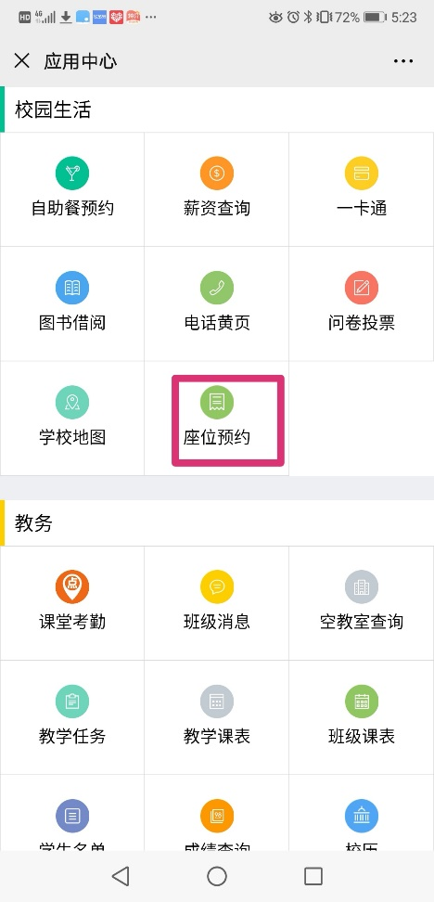 | 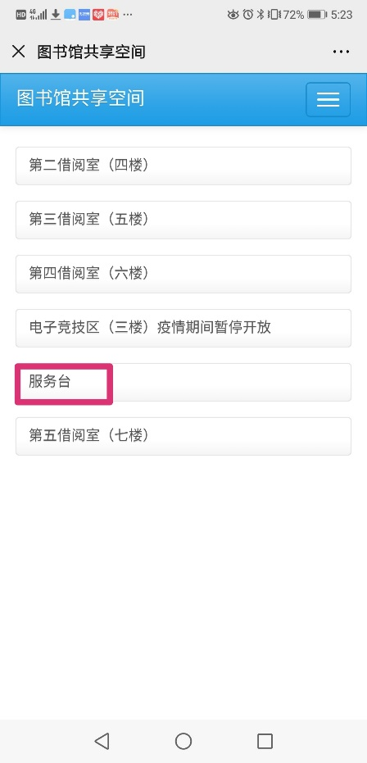

2、选择服务台号码，绿色为可用状态，选定入馆取书时间，进行“预约登记”

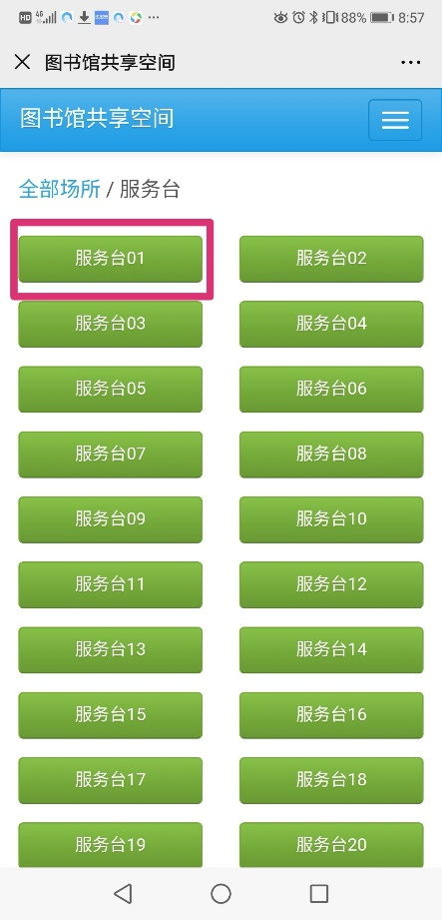 | 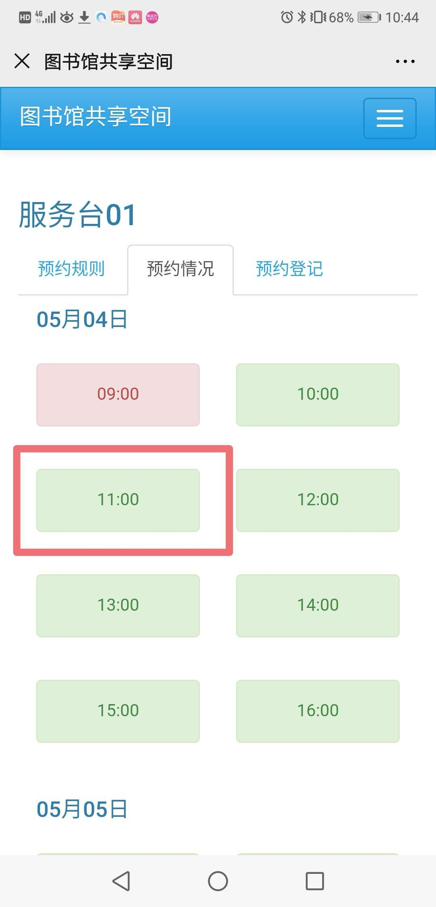
二、查看预约信息
点击右上角下拉菜单按钮，点击“预约记录”即可查看预约信息。
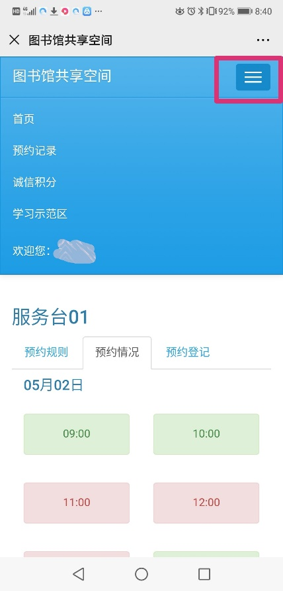 | 